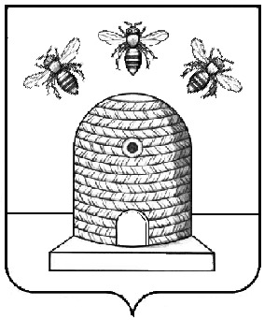
АДМИНИСТРАЦИЯ ГОРОДА ТАМБОВА
ТАМБОВСКОЙ ОБЛАСТИ

КОМИТЕТ ОБРАЗОВАНИЯ

ПРИКАЗ

17.01.2024 г. Тамбов № 28

О проведении муниципального этапа военно-спортивной игры «Одиночная подготовка воина-разведчика», посвященной 79-летней годовщине Великой Победы, Дню защитника Отечества и 35-ой годовщине вывода Советских войск из Афганистана

В соответствии с планом работы комитета образования администрации города Тамбова Тамбовской области, в целях совершенствования системы патриотического воспитания, обеспечивающей формирование у молодых граждан Российской Федерации прочных основ патриотического сознания, здорового образа жизни, чувства верности долгу по защите своего Отечества, а также содействие становлению активной гражданской позиции; развитие юнармейского движения и популяризации военно-прикладных и технических видов спорта в Тамбовской области ПРИКАЗЫВАЮ:
1. Утвердить Положение о проведении муниципального этапа Игры согласно приложению №1.
2. Утвердить состав оргкомитета муниципального этапа Игры согласно приложению №2.
3. Муниципальному казенному учреждению «Центр сопровождения образовательной деятельности» (Клейменова) организовать
12 февраля 2024 года муниципальный этап Игры на базе муниципального автономного общеобразовательного учреждения «Средняя общеобразовательная школа №9».
4. Муниципальному автономному общеобразовательному учреждению «Средняя общеобразовательная школа №9» (и.о. Мордвинцева) обеспечить безопасность проведения муниципального этапа Игры на базе учреждения.
5. Директорам муниципальных общеобразовательных организаций:
5.1. Обеспечить участие учащихся в муниципальном этапе Игры.
5.2. Провести инструктаж с учащимися по соблюдению техники безопасности.
5.3. Возложить ответственность за жизнь и безопасность учащихся на сопровождающих педагогических работников.
6. Контроль за исполнением настоящего приказа возложить на заместителя председателя комитета образования администрации города Тамбова Тамбовской области Л.А.Вановскую.

Председатель
комитета образования И.Е. Васильева

